Zrzavá "sprintérka" Angee

V roce 2010 nám "odešel" pejsek Míša. Vždycky jsme měli pejsků více, nejméně dva.
Většinou to byli nalezenci, nebo pejsci z útulku.
Nelezenec Rex k nám doslova přiběhl z ulice. Ale po Míšovi zůstalo prázdno.
V roce 2013 jsme objevili v časopise Pestrý svět fotku Angee, byla to sice fenka, ale navlas stejná jako Míša.
Chtěli jsme Angee vytvořit nový domov, poněvadž si vytrpěla dost, pocházela totiž z množírny, a tak s námi cestovala od Olomouce až do nového rychvaldského domova.
Její srst nenaznačovala nic dobrého, na duši se však skrývaly větší šrámy. Vše jsme odhajili až později.
Byla to hromádka neštěstí, bez vůle, bez energie, bázlivá, vyplašená, nepodívala se člověku do očí, celé dny odevzdaně proležela v pelíšku pod stolem. O staršího psího kamaráda nejevila zájem. Samozřejmě z důvodu soužití s druhým psem byla vykastrována.
Při první návštěvě veteriny paní doktorka pronesla: "Co jste si to vzali, proč?"
Obvyklé vykoupání a vyčesání srsti by bylo k ničemu.
V Rychvaldě nám doporučili odbornici na kožní problémy – paní MVDr. Tamaru Holešovskou z havířovské veterinární kliniky.
Při hlubším a podrobnějším vyšetření se u naší fenky zjistila nemoc " demodikóza".
Dovedete si představit, že vám pod kůží něco parazituje, není to vidět, ale navenek se projevuje hnisavými vředy,boláky,zarudnutím kůže a vypadáváním srsti?
Léčba se rovnala běhu na dlouhou trať. Paní doktorku jsme ve všem poslechli, téměř rok jsme bojovali s nemocí, potíráním kůže, denními koupelemi, střídáním šampónů, došlo i na antibiotika.
Naše Angee trpělivě seděla v koupelně, bez odporu se nechávala potírat, ošetřit, opláchnout, a to po dobu několika měsíců stále dokola.
Mimo to se jí na veterině stříhaly drápky, protože jen ležela. Neběhala, nemohla si je obrousit sama.
Ven jsme ji museli ze začátku vynášet, aby vykonala potřebu, později vyplašeně proběhla otevřenými dneřmi a rychle se vracela zpět do svého pelechu.
V očích stále odevzdanost a strach. Celý první rok u nás nezaštěkala.
Přestali jsme věřit, že to vůbec umí. Snad jí to někdo v minulosti zakazoval.
Každý měsíc jí navíc proti parazitům pomáhala pipeta ADVOCADE. Léčba probíhala pod dohledem paní doktorky Holešovské na havířovské veterinární klinice, kde jsme byli pravidelnými návštěvníky.
Nejhorší situace nastala, když už jsme si mysleli, že máme vyhráno,ale vzápětí jí opět slezla srst a vše začalo znova. I přes toto kritické období jsme se snažili s manželem o to, aby nám Angee věřila, aby nám opětovala lásku a pozvolna si zvykala na to, že v novém domově jí nikdo neublíží.
Asi po roce nastal zlom, uslyšeli jsme naši Angee poprvé zaštěkat. Její sebedůvěra se rapidně stupňovala, Změnila se v aktivní, hbité a radostné stvoření, přestala se bát chodit na zahradu, provokovala staršího pejska k běhu a doslova ho rozhýbala.
Uvědomila si jednu skutečnost - toto je můj nový domov, věřím svým pánům, proto je budu chránit za každou cenu. Je k nepoznání. Touží pobývat co nejvíce na zahradě, tryskem hodným chrta doprovází podél plotu cyklisty, auta, lidi k autobusové zastávce. Nás k tomu nepotřebuje. Musíme ji přemlouvat, aby si šla domů odpočinout. Jejím místem už není skrýš, ale pohovka a křeslo.
Z ustrašeného uzlíčku se proměnila v dominantního a šťastného psa. Nikdy neprojevila ani náznak agresivity.
Zkrátka dokonalý hlídač.
Přitom k ošetření na veterině přistupuje klidně, trpělivě a s důvěrou ke své paní doktorce.
Chtěli bychom poděkovat za citlivý a vysoce odborný přístup paní doktorce Holešovské, která neustále hledala nové metody léčby a snažila se odhalit a objevit všechny možnosti a tím dala naší fence naději žít důstojný život.
Rovněž veškerý personál kliniky k nám vždy přistupoval laskavě a profesionálně.
Fotky pejsků v časopisech mnohé napoví, ale není to vždy tak, jak se na první pohled zdá. Šrámy na duši vepsané zlým člověkem často zůstanou utajeny.

Jarmila Jakusová
Rychvald
5.2.2016
Příloha: foto Angee v různých časových obdobích
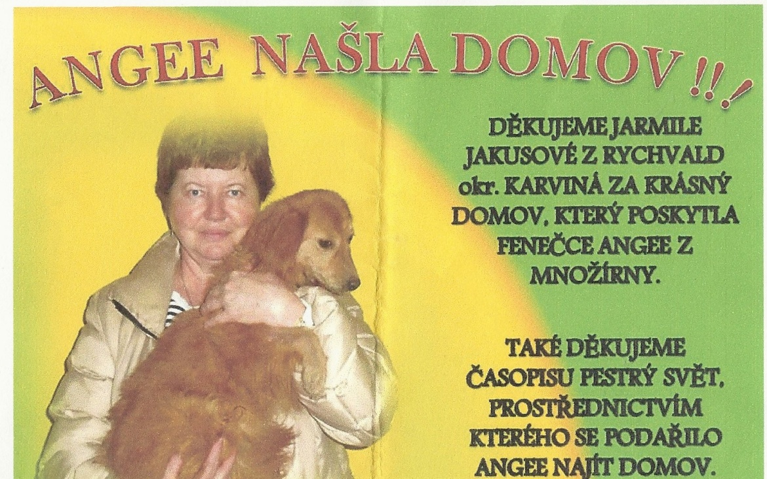

Březen 2013
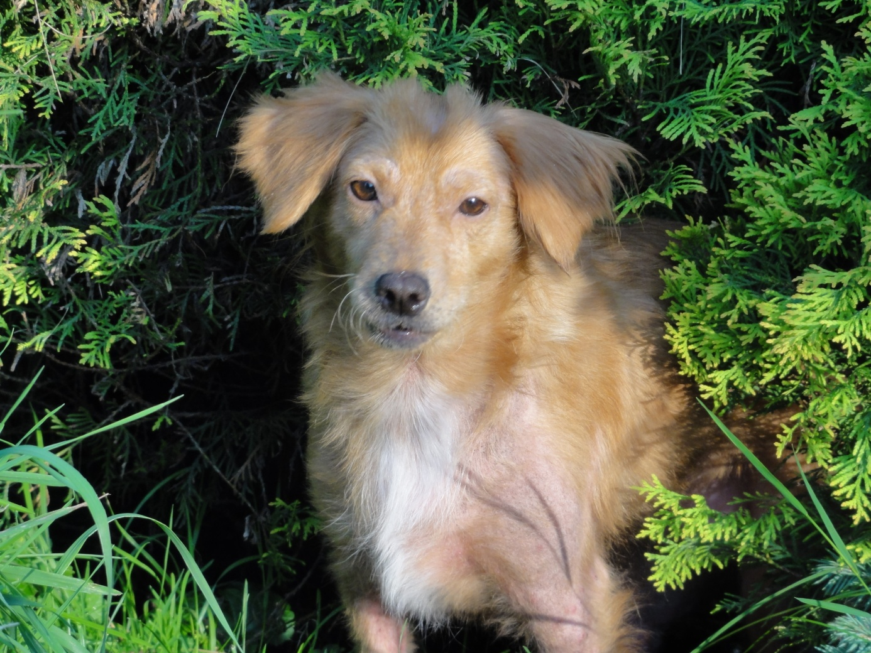
Srpen 2013

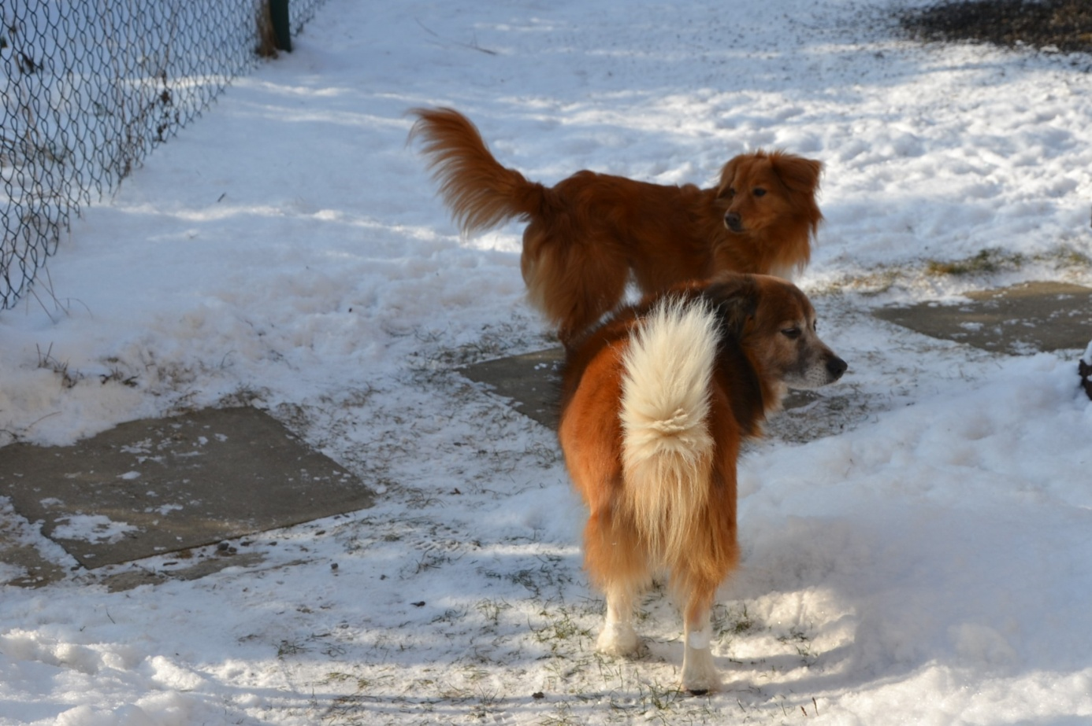
Angee se svým starším kamarádem Rexem.

